

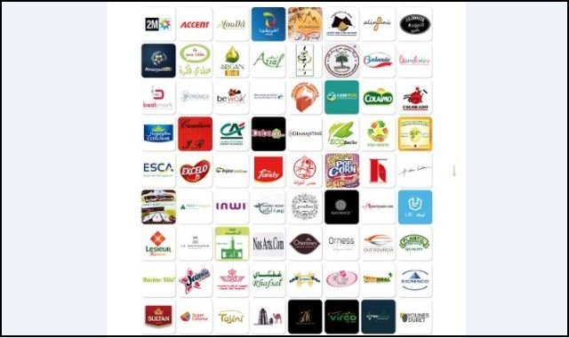
72 marques étaient en compétition pour la 7e édition.
7e édition des Morocco Awards s’est déroulée le vendredi 13 mai au siège de l’OMPIC et a été marquée par la commémoration du centenaire de la propriété industrielle. Sans surprise, ce sont des valeurs sûres et des marques historiques qui se sont octroyées la quasi-totalité des récompenses.
La cérémonie de la 7e édition des Morocco Awards s’est déroulée ce vendredi 13 mai, en l’absence de Moulay Hafid Elalamy (en Chine), remplacé par le ministre délégué chargé du Commerce extérieur, Mohamed Abbou. Le président du jury, en déplacement à l’étranger, n’était également pas de la fête. Il a été suppléé par Marouane Tarafa, président de la Commission innvotation de la CGEM.
Le jury était également composé de Nada Biaz (DG de l’ISCAE), Marcel Cobuz (DG de Lafarge), Latifa Echihabi (SG du ministère du Commerce). Ils ont délibéré le matin du 13 mai, afin de décerner trois trophées et quatre prix.
BMCE bank of Africa décroche le trophée du branding devant Cosumar, la RAM et Afriquia. Il a été récupéré par Mounir El Jazouli, directeur de la Communication et des médias au sein du groupe bancaire.
Eko-Geste remporte le trophée de l’innovation devant Colorado, Fandy et Sultan. Le vainqueur est une société collectant les huiles alimentaires usées, afin de les transformer en bio carburant. Son directeur général, Youssef Chakor, estime que son entreprise est innovante, en raison de l’utilisation des nouvelles technologies de l’information dans l’alerte de collectes, précisément par le biais d’une application mobile permettant d’identifier tous les restaurants du Maroc et de donner la possibilité à ces derniers de solliciter l’organisme collecteur, avant d’annoncer que ce procédé est en train de s’étendre au grand public.
La RAM s’est vue remettre le prix de la marque qui se développe à l’international, devant respectivement la BMCE et Lesieur. Cette récompense est méritée pour l’un de nos plus gros représentants à l’étranger, la preuve résidant dans le fait que la compagnie aérienne dessert 87 destinations.
Concernant le trophée de la marque locale, c’est le fabricant de plâtre Gazelle, qui décroche la palme, devançant Afoulki, Colaimo et Jerraflore et recevant un espace publicitaire d’une valeur de 100.000 DH. La marque gagnante existe depuis la fin des années 40, mais a été Cenregistrée en 1951, d’après son directeur adjoint, Mohamed El Bajta. Toujours selon lui, la société basée à Safi exporte en Afrique Centrale et de l’Ouest, mais aussi au Japon.
Le fabricant marocain de matériel informatique, Accent, a reçu le trophée de la marque émergente, concourant face à Badaouia, Cash Plus et Orientines. Existant depuis l’an 2000, l’entreprise s’est lancée depuis 3 ans dans le marché florissant mais concurrentiel du smartphone.
Le prix du public a été attribué à 2M, Inwi et la RAM, complétant le podium. Le directeur marketing de la société sise à Aïn Sebaa, Adil El Chquiry, a déclaré que cette victoire de la chaîne de télévision et de radio est un renouvellement du pacte de confiance reflété par les chiffres quotidiens d’audience.
Enfin, véritable clou de la cérémonie, le prix du centenaire a été décerné à la Cosumar. La BMCE et La Mamounia étaient ses deux concurrents de ce prix spécial et historique. La société, fondée en 1929, dispose de 5.000 salariés, sans oublier les 80.000 agriculteurs auprès desquels elle s’approvisionne. Son PDG, Mohamed Fikrat, est fier d’annoncer que depuis 3 ans désormais, la marque est exportée dans 30 pays, autour du Maroc.

